Деловая игра «Путешествие в мир профессий»
Лежит дорога к счастью через труд. Пути иные к счастью не ведут
Абу Шукур
Цель: формирование общей готовности к самоопределению, активизация проблемы выбора профессии; расширение представлений о мире профессий и их особенностях; выявление профессиональных интересов и склонностей воспитанников; уточнение соответствия выбранной профессии своим склонностям и способностям; развитие групповой сплочённости.
Оборудование:
— компьютерная презентация;
— брошюры о профессиях;
— высказывания о профессиях;
— картинки с изображением профессий;
Ход занятия
Здравствуйте, ребята. Сегодня мы проведём с вами занятие.
- о чём мы будем говорить, вы узнаете, посмотрев видеоролик.
https://www.youtube.com/watch?v=YVYNeZbhOy0

- назовите тему нашего занятия ( В мире профессий)
- о каких профессиях было упомянуто в ролике?
- что обозначает слово «профессия»?
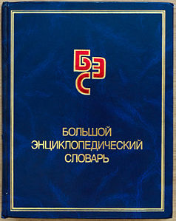
В Большом энциклопедическом словаре сказано, что профессия - (лат. professio -«профитерий» «Я объявляю своим делом… »), род трудовой деятельности, требующий определенной подготовки и являющийся обычно источником существования.

- скоро каждый из вас будет выбирать профессию, и сегодня мы коснёмся этой важной темы
- у вас будет возможность соотнести свои интересы и способности с различными профессиями – возможно, кому-то это поможет сделать свой выбор. Может быть, кто-то из вас уже определился, какую профессию он хочет приобрести, в каком учебном заведении дольше обучаться. Лучше ещё раз перепроверить свой выбор, действительно ли выбранная профессия подходит тебе. Ну, а тем, кто ещё не определился в профессиональном выборе, тема нашего разговора будет более актуальна.
- почему же нас так волнует проблема выбора профессии? ( выбор профессии – одно из самых главных решений жизни, потому что он является основой судьбы).
- что же помогает человеку в этом непростом мире профессионального самоопределения? Разумеется, профессиональная ориентация. Этот термин принадлежит профессору Гарвардского университета Ф. Парсону. В 1908 году он организовал профбюро по выбору профессии в городе Бостоне. Если говорить о современной системе профориентации, то ей уже 100 лет. В 20-ее годы XX века появились первые психотехнические лаборатории в России. Но, в 1936 году профориентационная работа в России была прекращена и возобновилась лишь в середине XX столетия.
Возникнув ещё в глубокой древности, профориентация развивалась как ориентирование на определённый вид деятельности, профессию, помощь и руководство в её выборе. В чём же заключается выбор профессии? (ответы детей)
- Человек анализирует свои внутренние ресурсы, т. е. свои возможности, и затем соотносит их с требованиями профессии, как бы примеряя её на себя. Поэтому необходимо формировать профессиональные навыки в предстоящем выборе будущей профессии. Сделать правильный выбор- это значит, суметь в будущем адаптироваться и высвободить свои внутренние ресурсы для дальнейшего развития личности.
-существует ряд профессий, которые мы с вами знаем.
Работа в парах
- вам надо разместить профессии в группы:
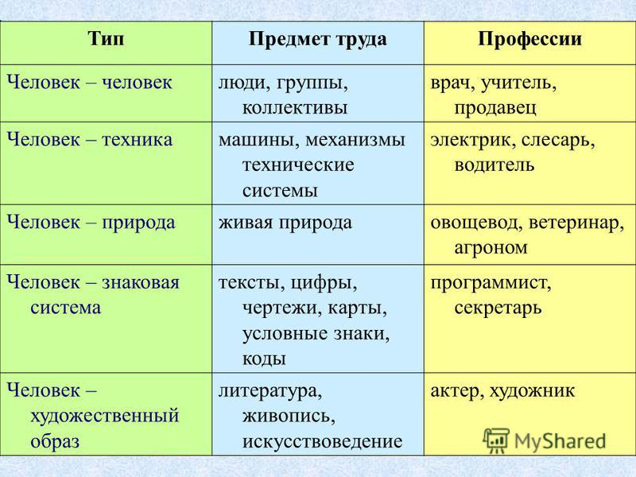
Представьте свои работы классу.
- а вы определились, кем вы хотите стать?
https://www.youtube.com/watch?v=eT0ca20D7NE

Давайте подумаем и запишем на доске, какой же должна быть профессия:
1) с хорошими условиями труда;
2) чтобы ее легко было приобрести;
3) интересной;
4) престижной;
5) хорошо оплачиваемой;
6) можно было бы учиться и работать;
7) востребована на рынке труда.
Мы увидели старые профессии, без которых невозможна жизнь человека. Жизнь меняется, становится более модернизированной, современной, что приводит к возникновению новых профессий. (презентация новых профессий)
https://www.youtube.com/watch?v=Q9dpCx3yiPg
Какие современные профессии вы ещё знаете? (ответы детей)
Статисты по результатам социологического опроса выделили десятку самых востребованных профессий будущего. Ребята подготовили нам сообщения о некоторых из них (сообщения детей):
- Логистик (специалист по организации транспортировки продукции 2. Веб-мастер (разрабатывает проекты сайтов) 3. Маркетолог (тот, кто изучает рынок) 4. Фандрайзер (ищет деньги и возможности для организации) 5.PR-агент (специалист по связям с общественностью) 6. Имиджмейкер (специалист по созданию имиджа-образа личности) 7. Эколог 8. Психоаналитик 9. Ландшафтный дизайнер 10. Специалист по информационным технологиям
Сегодня мы с вами говорили о старых, современных, самых востребованных профессиях, а также профессиях будущего.
Предлагаем вам игру, в которой речь пойдёт о различных профессиях.
Игра «Самая-самая».
Я предлагаю вам некоторые необычные характеристики профессий, а вы должны назвать профессию, которая в наибольшей степени соответствует данной характеристике.
Например, самая денежная профессия. Какие профессии являются самыми денежными? Банкир.
- самая зелёная профессия (садовник, лесник);
- самая сладкая профессия (пчеловод, кондитер, дегустатор, повар);
- самая детская профессия (воспитатель, помощник воспитателя, учитель);
- самая смешная профессия (клоун);
- самая общительная (учитель, журналист);
- самая серьёзная (атомщик);
- самая умная (учёный, профессор);
- самая белая (врач);
- самая зубастая (стоматолог);
- самая творческая профессия (музыкант, художник);
- самая новаторско-ремонтная (дизайнер).

В предстоящем выборе профессии вам необходимы: правильная самооценка и понимание ограничений, которые помогут избежать ошибок в выборе;
в каждой профессии не только для материального благополучия, но и для морального необходимо реализовать свой творческий потенциал. Человек, который смог его реализовать, — это не человек, которому что-то добавлено, а человек, у которого ничто не отнято.
Рефлексия: ребята, на ваших столах находятся смайлики. Если наше занятие вам понравилось, вы узнали что-то новое для себя – поднимите весёлый смайлик, нет – грустный.
- Успехов в выборе профессии!
- Пусть станет профессором каждый из вас
- Друзья, берегите минуту и час
- Для успеха в жизни не следует забывать о том, что не только человек выбирает дело, но и дело выбирает человека, и надо, чтобы их интересы совпадали; поэтому так необходим поиск профессии и поиск себя в этой профессии. «Займись таким трудом, который приносил бы тебе честь и доход».
- необходимы знания о профессии и знание того, что нужно для успешной деятельности после приобретения профессии.
- осведомлённость, совпадение желаний и возможностей, наличие склонностей;
На сегодняшнем занятии мы говорили о том, какие знания, умения, навыки помогут вам правильно выбрать профессию. Давайте подведём итоги.
Список литературы:
- Климов, Е.А. Как выбирать профессию / Е.А. Климов. – М.:Просвещение, 1990. — 653с.
- Потемкина, О.Ф., Тесты для подростков / О.Ф. Потемкина, Е.В. Потемкина Е.В. – М.: АСТ-ПРЕСС КНИГА, 2006. – 320 с.: ил.
- Профориентационный тренинг для старшеклассников «Твой выбор»: (Сборник) /Н. В. Афанасьева, Н. В. Малухина, М. Г. Пашнина ; (Афанасьева Н. В., Малузина Н. В., Пашнина М. Г.); под ред. Н. В. Афанасьевой. – СПб : Речь, 2007. – 365 с.
- Пряжников, Н.С. Профориентация в школе: игры, упражнения, опросники (8-11 классы) / Н.С.Пряжников – М.: ВАКО, 2005.- 288 с

